070509
Compliments dos beurgers
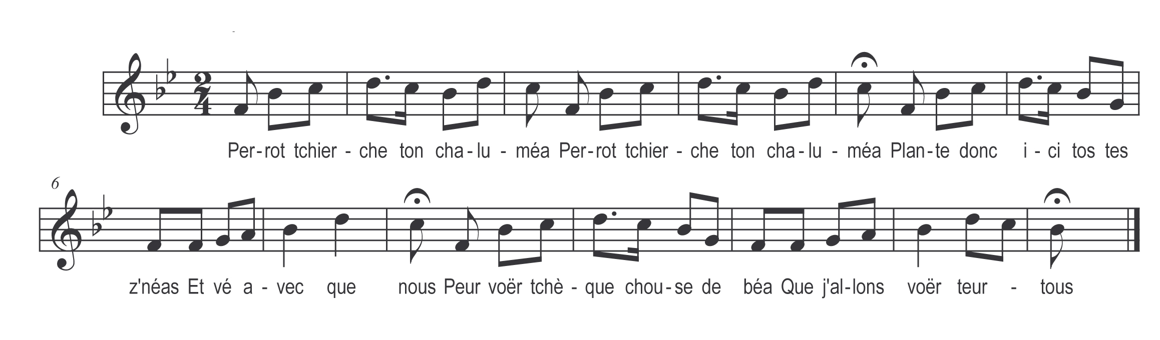

Perrot tchierche ton chaluméa (bis)
Plante donc ici tos tes z’néas
Et vè avecque nous
Peur voër tchèque chouse de béa
Que j’allons voër teurtous

Ine ange avecque dos pliumets (bis)
Vêt de m’avertir qu’à min-net
Est naissu chez Colas
Su de la paille dans son têt
Dos enfants le pus béa

Allons voër tchio si doux Poupon (bis)
Le mérite bè qui courgeons
Car il est disant-y
Le Roi dos Cieux que j’attendons
Et do bon Dieu le fis

Sèjons rendus tos les premers (bis)
Peur le baiser peur l’adorer
Peur chauffer ses drapéas
Peur buffer son fu peur tirer
De l’éa dans ses sélias

Oui mais o v’lat mon embarras (bis)
Que dire quand je s’rons là-bas
Peur noutre compliment
Grigot que lui diras-tu tà
Quand tu voëras l’Infant

Y l’y dirai Seigneur si doux (bis)
Ayez donc grand pitié de nous
Ah ! qui serions ravis
De voër le Maître de teurtous
Dan un pu béa logis

Y croë maïe qui ferons fort bé (bis)
Si j’ le voyons de le prier
De bénir vos troupéas
Nos bûs nos vaches et nos potets
Nos moutons et nos z’néas

Peur maïe qui s’est poué trop hardi (bis)
Y tirraïe le pé devant li
Sans d’autres compliments
I lirat en mon tchieur qui dit
Que l’aime grandement

Tchiest bé dit car peur les grands gens (bis)
O l’est de pauvres compliments
Que faisant gens queume nous
Quand j’ faisons surtout les savants
Y passons peur dos fous

Y en ai peurtant bé fait un béa (bis)
Peur le dresser j’étions bé trois
Et y’ avons bé suaïe
Regardez si y cadre pas
Le m’a presque tuaïe

Après avoir mis mon bounet (bis)
M’être mouchaïe pr’ être bé net
Et fait les baisemains
De mon père et pis de Jacquet
Y dirai si ne crains

Mon bon Jésus quand y vous vois (bis)
Mon tchieur est farfouillé de joie
L’aise me fait chanter
Qui me doune à vous mille fois
Et qui veut vous aimer

Hier au soër y’ étais dans mon lit (bis)
Quand l’ange queume tchieu me dit
Que vous étiez naissu
Y partis dès le premer brit
Et me v’la revenu

Mon grand-père autrefois lisa (bis)
Y croè qu’o l’est dans l’almana
Que vous deviez venir
En mourant me recommanda
De teurjout vous servir

Faites me savoër sans façon (bis)
Tot ce qu’o faut que je fassions
Peur pliaire à vos boutaïes
Et à tchial honnur que j’avons
D’être favourisaïes

Ah ! jarni t’es le pus savant (bis)
Et bè Robin marche devant
Et parle peur teurtous
Qui croyons que t’en savais tant
T’es bé pu fin que nous

